**Виноград амурский**

VITACEAE JUSS. Виноградовые

Vitis amurensis Rupr.

Муксултэ (нанайский)

Amur grape is a Far Eastern relict.

It is distributed in Primorsky and Khabarovsk Territories and southeastern regions of the Amur Region.

Since ancient times, a grape vine has served as a symbol of peace and fertility.

The fruits, green shoots and leaves are widely used as food.

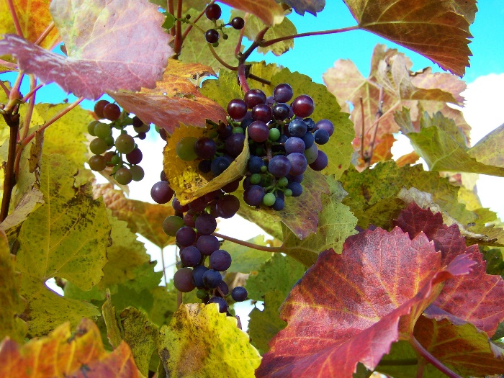

Виноград амурский (*Vitis amurensis*) – листопадная лиана с деревянистым стволом до 15-20 м длиной и 5-8 см в диаметре. Кора коричневая, до тёмно-бурой, шелушащаяся продольными полосками.

Длинночерешковые листья различной формы и величины, чаще трёх- и пятилопастные. Листовая пластинка 9-12 см в диаметре, плотная, морщинистая, по краю с округло-треугольными пильчатыми зубцами, сверху тёмно-зелёная, снизу – более светлая. Опушение двух типов: длинно-паутинистое и коротко-щетинистое.

Цветки мелкие, обычно однополые, желтовато-зеленоватые, с приятным запахом, грозди обычно рыхлые, цилиндрически-конические, 10-15 см длиной, ягоды округлые, до 15 мм в диаметре, чёрные с синеватым налётом. Семена грушевидные, по одному-трём в ягоде.

Распространен в Приморском и Хабаровском краях и юго-восточных районах Амурской области.

Амурский виноград - дальневосточный реликт, растёт в дальневосточной тайге, пережил ледниковый период. Легко переносит морозы до -40 градусов.

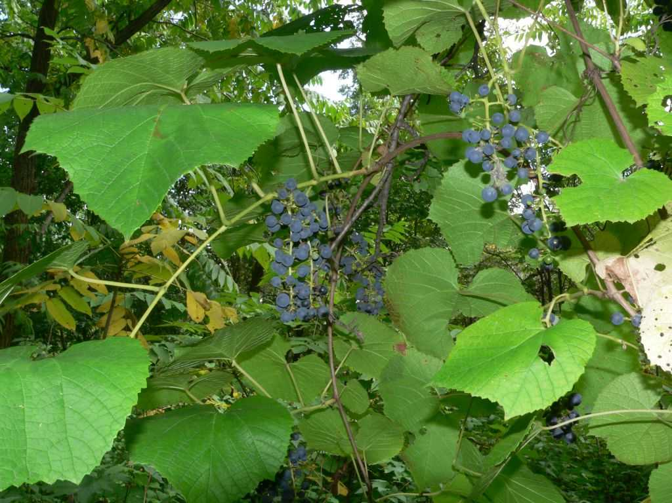

В старинных легендах говориться, что виноградная лоза была одним из первых растений, сотворенных всемогуществом Бога; что выдавливание сока из плодов винограда было первоначально неизвестно, но Ной, побуждаемый человеческой природой, придумал это, подобно тому, как употребление в пищу мяса. Оказывается, идея посадить виноградную лозу и выжать сок из ее плодов была внушена Ною: козлом, которого он выпустил на волю в Киликии, у горы Корикум. Этот козел, поевши плодов дикого винограда, опьянел и стал бороться с другими животными. Увидев такое действие плодов винограда, Ной посадил их, полив кровью льва - для «сообщения крепости», кровью мистического агнца - для уничтожения в ягодах диких свойств, а потом собрал превосходные плоды.

Существует еще одна очень интересная легенда о винограде. «Появился виноград на Земле очень давно. Матерью его была Земля, отцом – Солнце. Во времена рождения винограда гроздья его наливались (созревали) не месяц и не два, как сейчас, а быстро – сутра до сумерек (вечера), и те, что успели созреть к рассвету, позаимствовали от утренней зари ее нежный румянец и стали розовыми. Гроздья, созревшие днем, стали золотисто-желтыми – они переняли от ярко сияющего на небосводе солнца золото его лучей. Ягодам, созревшим поздно вечером, южная ночь передала свои темные или бархатисто-синие тона»

В народной культуре виноград символизирует семью, красоту и прочность семейной жизни, он является символом плодородия, благосостояния, богатства и трудолюбия. Дарует больным – здоровье, мужчинам – силу, женщинам – красоту. Сад - виноград – это жизненная нива, на которой муж – сеятель, а жена обязана растить, ухаживать за родословным деревом.

Из виноградной лозы плели свадебные венки, ее изображением украшали свадебные хлеба, чтоб в семье всегда были достаток и благополучие. Невесту по традиции обсыпали сушеным виноградом, орехами, зерном, чтоб у нее были дети.

Воины на Востоке перед дальним походом запасались сушёными плодами винограда, смешивали полученный кишмиш с орехами и пользовались этим самодельным лекарством в самых тяжёлых переходах.

Плоды винограда и сегодня широко используются в пищу как свежими, так и перерабатываются в соки, компот, варенье, кисель, сироп, вино, уксус, винную кислоту. Для хранения их сушат и квасят. В семенах содержится 8–20% жирного масла пищевого значения. Молодые зеленые побеги и листья могут использоваться для салата, зеленых щей, газированного кваса. В 1 кг свежих ягод содержится около 100 мг витамина С и 25 г органических кислот. В кожице ягод амурского винограда, в черешках и листьях содержится на много больше, чем в других сортах винограда, ресвератрола – знаменитого активного вещества, прозванного учеными «замедлитель старения».

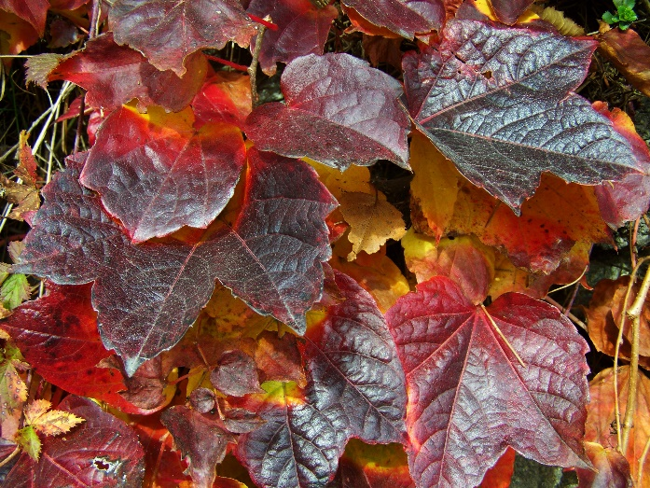Виноград амурский декоративен. Он широко используется для покрытия каменных стен, железных и каменных оград, решеток, веранд и беседок. Особенно наряден виноград осенью, в багряной листве, с темно-синими с сизым налетом гроздьями ягод.

Что читать о винограде амурском:

1. Будинцева, А.Л. Дикорастущие полезные растения России / А.Л. Бу-динцева, Е.Е. Лесковской. - СПб., 2000. - 663 с.
2. Горовой, П.Г. Возможности и перспективы использования лекарственных растений Российского Дальнего Востока / П.Г. Горовой, М.Е. Балышев // Тихоокеанский медицинский журнал. - 2017. - № 3. - С. 44-50.
3. Зориков, П.С. Основные лекарственные растения Приморского края: учеб. пособие / П.С. Зориков. - Владивосток: Дальнаука, 2004. - 129 с.
4. Потапенко А.И. Русский зимостойкий виноград. – Смоленск: Универсум, 2007. — URL: https://www.studmed.ru/view/potapenko-ai-russkiy-zimostoykiy-vinograd_1aeadd4e0e4.html?page=3
5. Родимин Е.М. Каллусы амурского винограда и их целебные свойства// Практическая фитотерапия, №1, стр.14-17, 2014.
6. Усенко Н. В. Деревья, кустарники и лианы Дальнего Востока : справ. кн. – 2-е изд., перераб. и доп. – Хабаровск, 1984.